Misure fonometriche presso Call Center ENIA – Via Gastinelli 30, Reggio Emilia

Il rilievo è stato eseguito il 29 dicembre 2005.
La strumentazione utilizzata è stata la seguente:
- Manichino Binaurale marca Ambassador tipo 90047, S/N FX 00904
- N. 2 microfoni di precisione marca Bruel & Kjaer tipo 4188 (S/N 2179726 e 2157209)
- N. 2 preamplificatori marca Bruel & Kjaer tipo 2671 (S/N 2160109 e 2152580)
- N. 1 calibratore di precisione marca Bruel & Kjaer tipo 4230 (S/N 1471906)
- N. 1 scheda di campionamento 96 kHz, 24 bits, 4 canali marca Edirol mod. FA-66 S/N ZT43877
- N. 1 computer portatile marca Fujitsu-Siemens mod. Amilo M3438G S/N YSNS045102
- Software di analisi spettrale in tempo reale marca sound Technology tipo SpectraRTA vers. 1.32.15b
I certificati di calibrazione dei microfoni sono allegati al termine.

Le misure sono state effettuate collocando una cuffietta per telefonista sulla testa artificiale, e registrando il profilo temporale del livello sonoro ponderato “A” di ciascun microfono auricolare. Nel caso di cuffietta monofonica, in questo modo si ottiene su un canale il livello sonoro relativo all’orecchio esposto, e sull’altro canale il livello sonoro “ambientale”. Nel caso di cuffietta stereofonica, entrambi i canali registrano il suono derivante dalla conversazione telefonica, e l’operatore risulta non influenzato dal rumore ambientale.

Tutti tre gli operatori presenti nel call-center durante il rilevamento avevano in dotazione cuffiette monofoniche prive di controllo di guadagno, marca Plantronics, mod. Supra.
Sono comunque anche state testate cuffiette dotate di amplificatore con controllo del guadagno e circuito di protezione da segnali eccessivamente forti, marca Silicomp, mod. LighTel, sia in versione monofonica che stereofonica. Complessivamente sono state effettuate tre misurazioni indipendenti.
Va inoltre segnalato che il software PhoneBar utilizzato nel call-center è dotato di una sia pur rudimentale regolazione “software” del livello di ascolto, mediante un “slider” orizzontale a 3 posizioni. É stato verificato che tale spider fornisce un range di regolazione abbastanza ridotto (circa 3 dB per scatto, quindi 6 dB in totale). Dei tre operatori presenti, uno utilizzava il livello minimo, uno quello medio ed uno quello massimo.
I rilievi sono stati eseguiti mantenendo tale slider di controllo del livello nella posizione minima, visto che già tale regolazione causa un livello di ascolto eccessivo se si impiegano le cuffiette Plantronics prive di ulteriore possibilità di regolazione del guadagno.
Nel caso di utilizzo delle cuffiette Silicomp, invece, pur mantenendo il controllo di guadagno software al minimo, si è impostato il guadagno dell’amplificatore di pilotaggio della cuffia mediante l’apposita manopola di controllo presente sull’amplificatore stesso. Come mostrato dalla seguente foto, è stato utilizzato un livello medio del volume di ascolto (compreso fra le posizioni 5 e 6 della manopola), che corrisponde al settaggio che era stato lasciato dagli operatori che hanno queste cuffie in dotazione (evidentemente tale regolazione risulta quella piu’ confortevole per gli operatori).

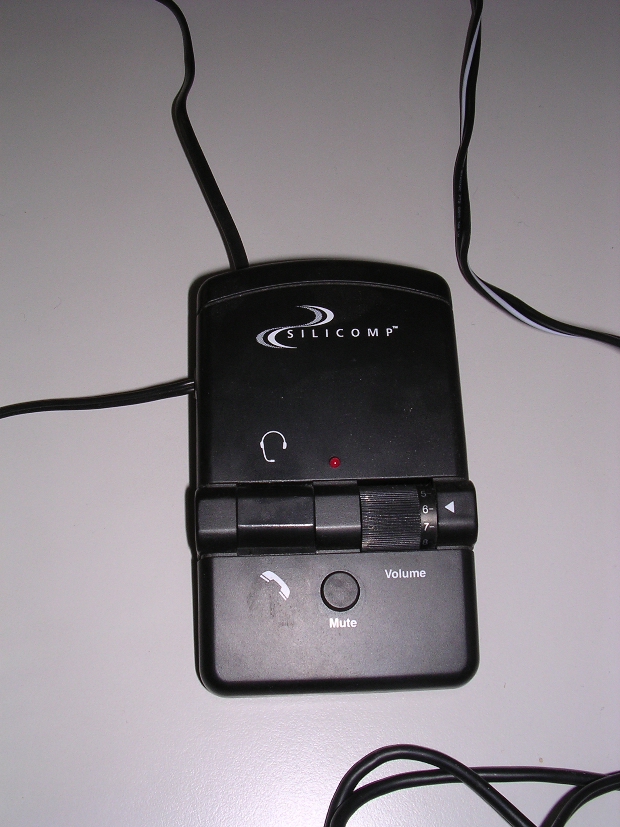
Fig. 1 – Amplificatore per cuffie Silicomps con regolazione di guadagno impostata a 6.

Le seguenti 3 fotografie mostrano le cuffie oggetto di misurazioni.

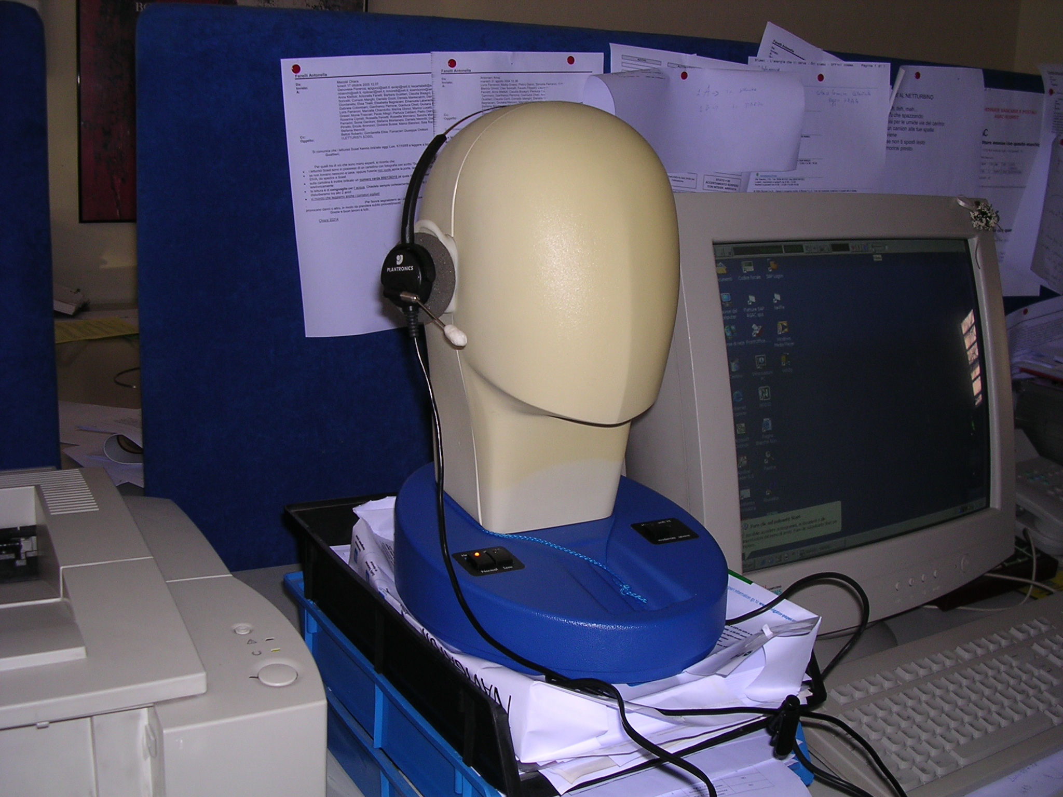
Fig. 2 – Cuffietta Plantronics

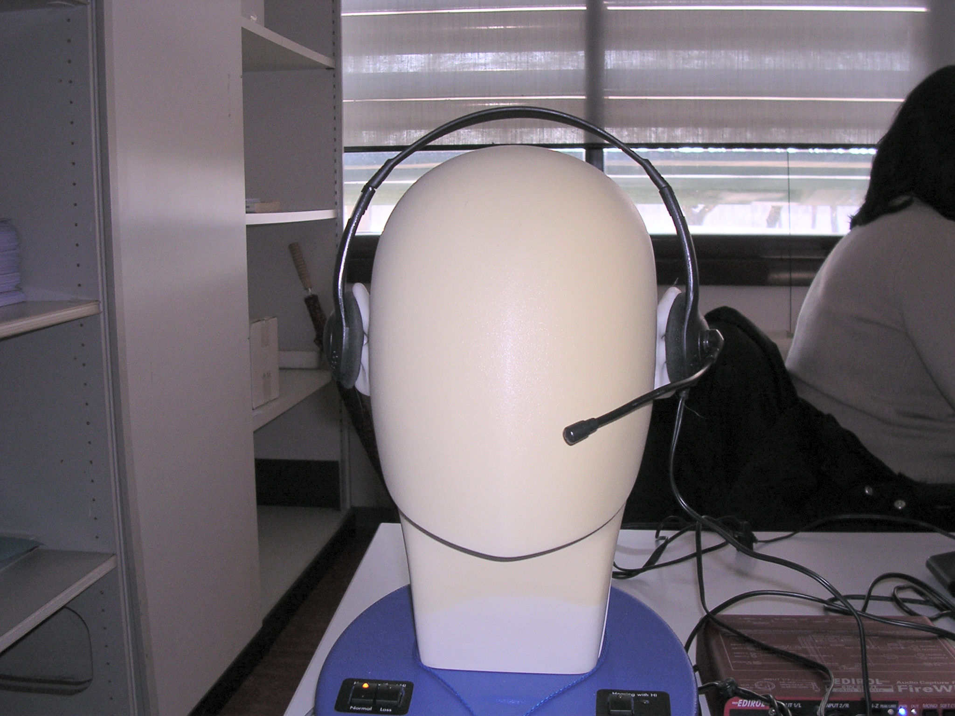
Fig. 3 – Cuffietta Silicomps stereofonica

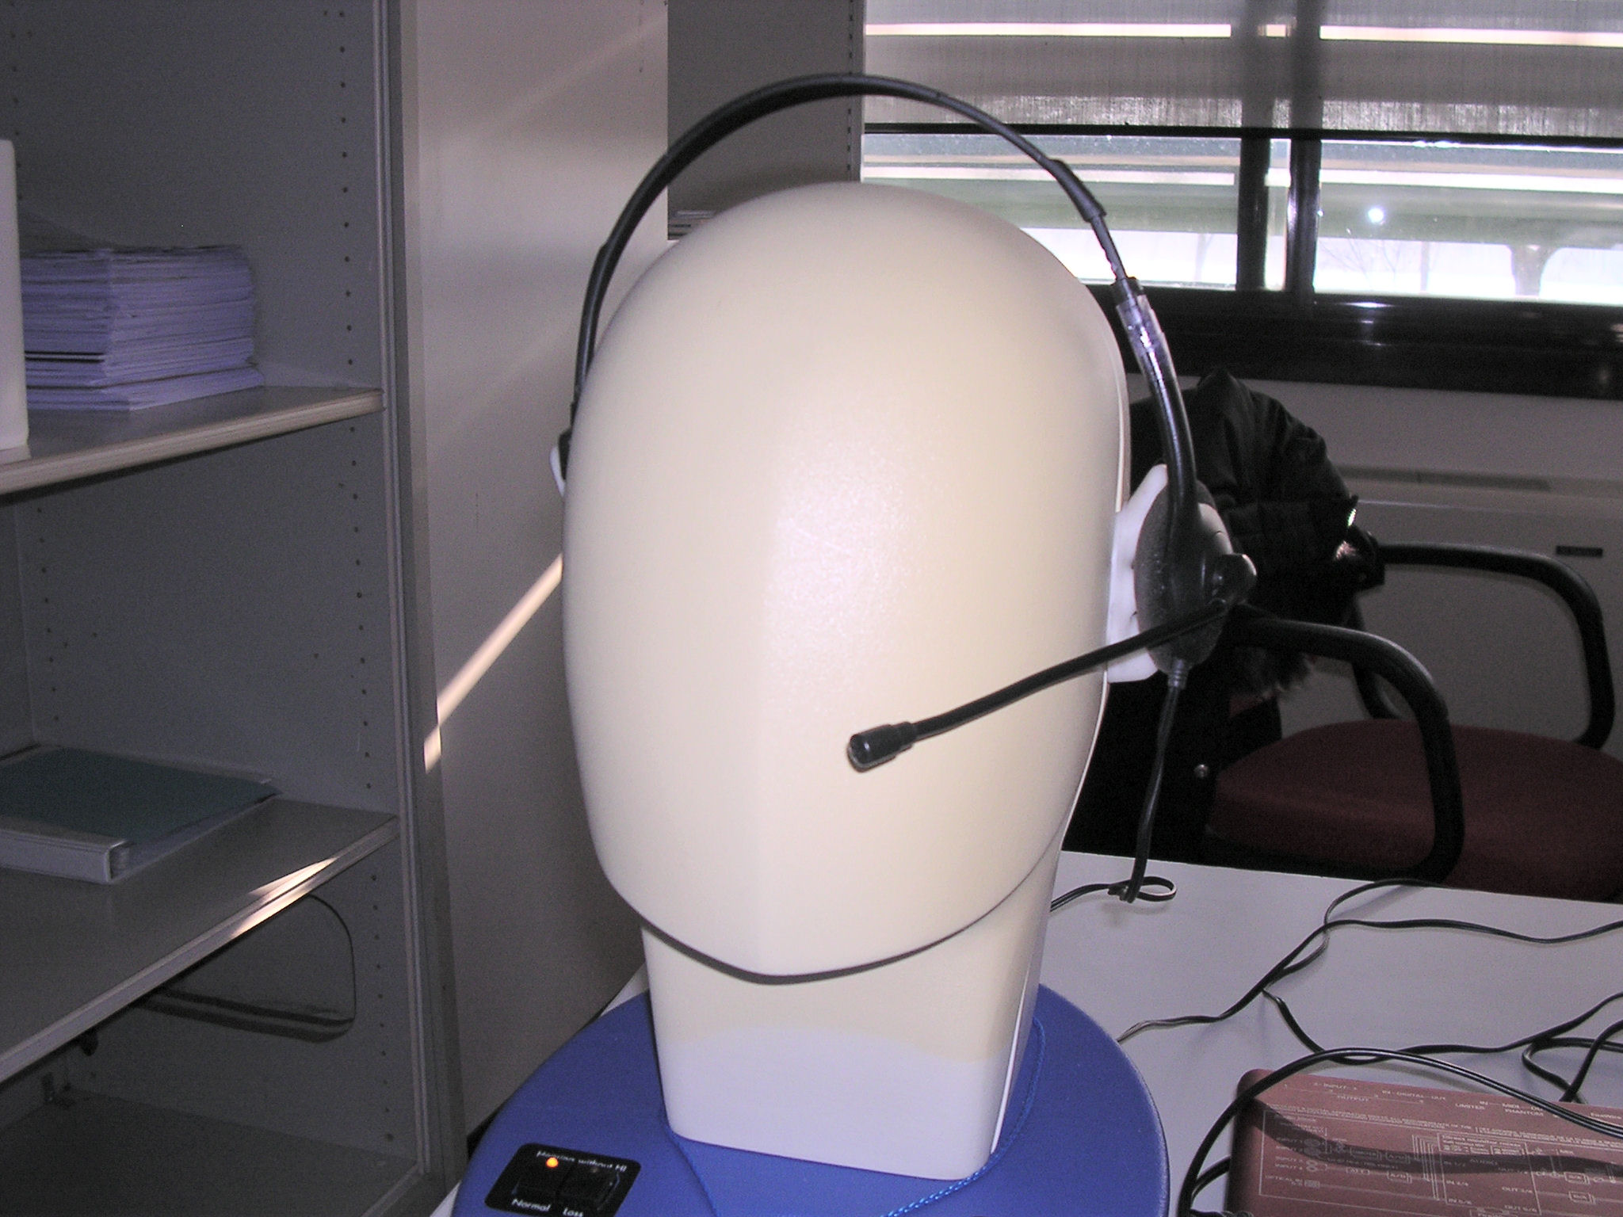
Fig. 4 – cuffietta Silicomps monofonica

La seguente foto mostra l’intero setup strumentale, e fornisce una idea delle condizioni ambientali dei posti di lavoro nel call-center.
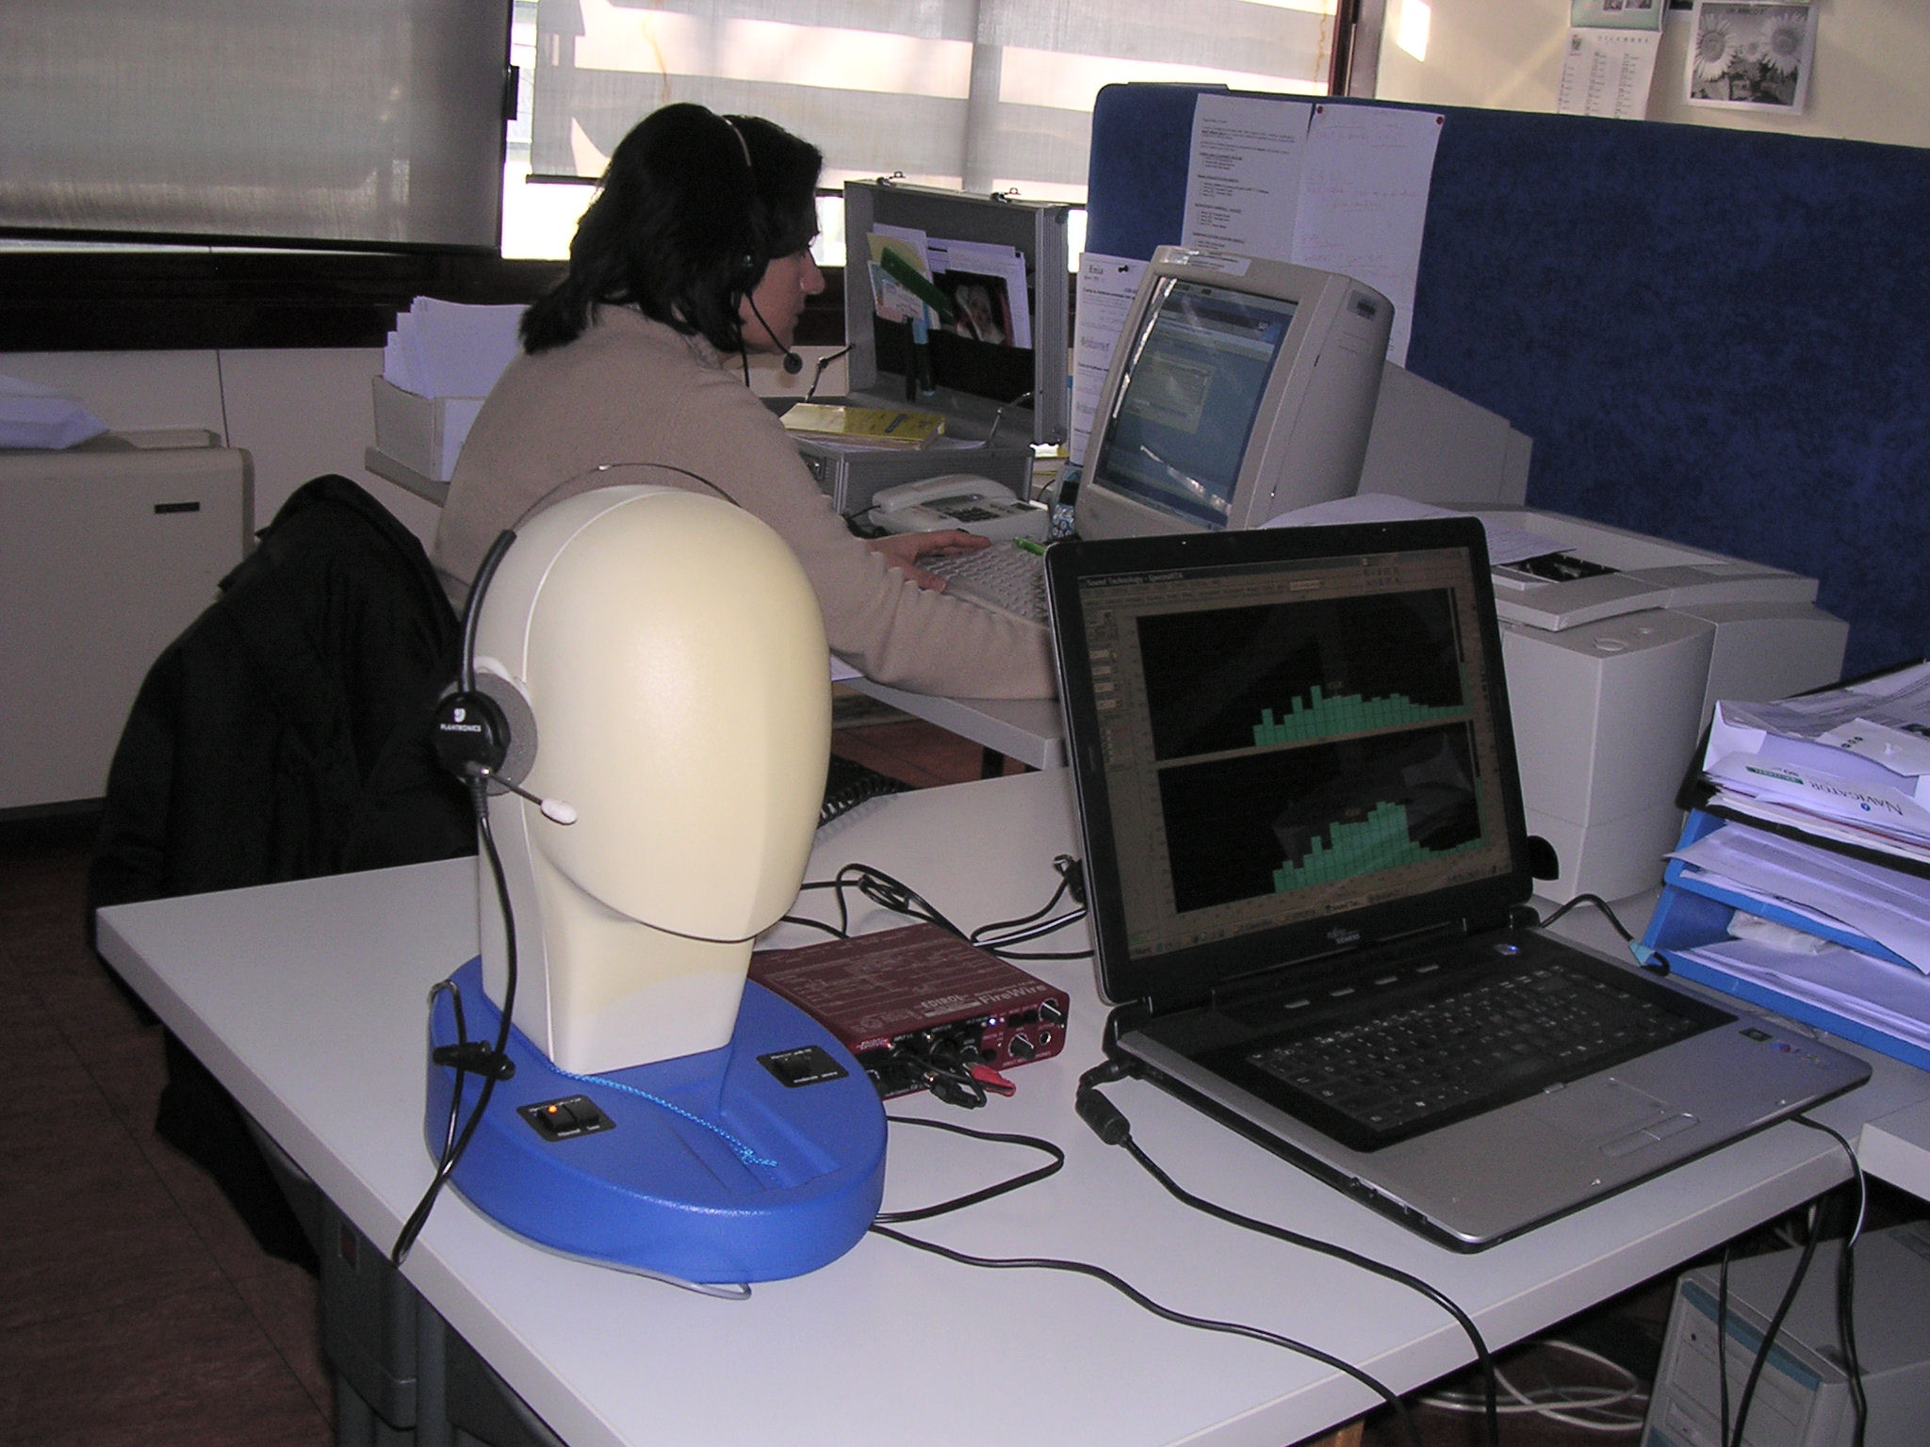
Fig. 5 – panoramica della strumentazione impiegata e del posto di lavoro degli operatori.

RISULTATI DELLE MISURE
In complesso sono state effettuate 8 misurazioni. Di esse però le prime 4 erano solo delle prove per controllare la corretta funzionalità del sistema di misura, ivi inclusa la corretta calibrazione dei microfoni (facendo impiego del calibratore microfonico e dell’opportuno accessorio che ne consente il montaggio sulla testa artificiale).
La misura n. 5 è stata la prima registrazione effettuata in condizioni operative, utilizzando la cuffietta Plantronics (guadagno fisso). Tuttavia la misura è stata interrotta perchè il livello istantaneo raggiungeva valori così elevati da mandare in “overload” il sistema di conversione analogico.digitale. Si è ovviato a tale inconveniente riducendo di 20 dB la sensibilità di ingresso.
Le misure significative ai fine della valutazione del livello di esposizione degli operatori sono dunque le tre misure indicate come n. 6, 7 e 8:
- Mis. 6 – cuffietta Plantronics mono, guadagno fisso, durata minuti 64
- Mis. 7 – cuffietta Silicomps stereo, guadagno regolabile (pos. 6), durata minuti 65
- Mis. 8 – cuffietta Silicomps mono, guadagno regolabile (pos. 5.5), durata minuti 28
I seguenti tre grafici mostrano i profili temporali del livello sonoro (short Leq 1s) delle tre misure suddette.

Fig. 6 – Misura con cuffietta monofonica Plantronics (Gain locked)

Fig. 7 – Misura con cuffietta stereofonica Silicomps (Gain = 6.0)

Fig. 8 – Misura con cuffietta monofonica Silicomps (Gain = 5.5)

La seguente tabella riassume i parametri acustici rilevati.

Mis. N. | Durata (s) | Leq Left (dBA) | Leq Right (dBA) | Max Left (dBA) | Max Right (dBA)
6 | 3845 | 61.5 | 90.8 | 78.5 | 103.4
7 | 3910 | 76.1 | 74.7 | 86.9 | 86.0
8 | 1672 | 72.4 | 60.1 | 87.3 | 78.2

Calcolo dei Livelli di Esposizione
Onde valutare correttamente i livelli di esposizione degli operatori del call center occorre effettuare anzitutto una valutazione separata del livello sonoro cui essi sono esposti durante le conversazioni telefoniche e durante il restante tempo trascorso entro il locale.
A tale fine, i dati dei profili temporali rilevati sono stati rielaborati, tenendo separate le frazioni di tempo in cui l’operatrice da cui era stato derivato il segnale della cuffia era in fase di conversazione (l’operatrice si chiama Sonia Genitoni).
La seguente tabella riporta tali ulteriori informazioni.

Mis. N. | Durata (s) | Leq Left (dBA) | Leq Right (dBA) | %
6 tel. | 1523 | 62.3 | 94.8 | 39.6%
6 fondo | 2323 | 60.7 | 70.4 | 60.4%
6 totale | 3846 | 61.4 | 90.8 | 100.0%
7 tel. | 2029 | 78.7 | 77.2 | 51.9%
7 fondo | 1882 | 66.9 | 65.4 | 48.1%
7 totale | 3911 | 76.1 | 74.6 | 100.0%
8 tel. | 523 | 77.1 | 60.3 | 31.3%
8 fondo | 1150 | 62.0 | 60.0 | 68.7%
8 totale | 1674 | 72.4 | 60.1 | 100.0%

In sostanza, mediando fra i valori suddetti, si conclude che si hanno i seguenti livelli sonori medi:
- 61 dB(A) in assenza di telefonata in corso
- 95 dB(A) durante le telefonate con cuffietta Plantronics
- 78 dB(A) durante le telefonate con entrambi i tipi di cuffietta Silicomps
Ovviamente questo significa che occorre calcolare il livello di esposizione personale (Lep) per 2 diversi gruppi di addetti: quelli che utilizzano cuffiette a guadagno fisso (Plantronics) e quelli che utilizzano cuffiette con controllo elettronico del guadagno (Silicomps).

Per quanto riguarda i tempi di attività, la direzione dell’ENIA ha fornito i seguenti dati:

Giornata più gravosa della settimana:
- tempo di lavoro complessivo nel call center: 5 ore 15 min (orario di lavoro dalle 8 alle 14.30, con 45 minuti complessivi di pausa)
- percentuale di tempo mediamente trascorsa in conversazione telefonica: 35 %

Intera settimana:
- tempo di lavoro complessivo nel call center: 25 ore
- percentuale di tempo mediamente trascorsa in conversazione telefonica: 35 %

Sulla base di tali dati, è possibile calcolare i valori di Lep,day e Lep,week per i lavoratori dei due gruppi.

  Calcolo del LEP, day - Gruppo Plantronics
  Descr. | Tempo (h) | Leq/Lep (dBA)
  Telef. | 1.8375 | 95.0
  Fondo | 3.4125 | 72.0
  Totale | 5.25 | 90.5
  Lep | 8 | 88.7
  Calcolo del LEP, week - Gruppo Plantronics
  Descr. | Tempo (h) | Leq/Lep (dBA)
  Telef. | 8.75 | 95.0
  Fondo | 16.25 | 72.0
  Totale | 25 | 90.5
  Lep | 40 | 88.4
  Calcolo del LEP, day - Gruppo Silicomps..
  Descr. | Tempo (h) | Leq/Lep (dBA)
  Telef. | 1.8375 | 78.0
  Fondo | 3.4125 | 72.0
  Totale | 5.25 | 75.1
  Lep | 8 | 73.3
  Calcolo del LEP, week - Gruppo Silicomps..
  Descr. | Tempo (h) | Leq/Lep (dBA)
  Telef. | 8.75 | 78.0
  Fondo | 16.25 | 72.0
  Totale | 25 | 75.1
  Lep | 40 | 73.1

Valutazione dei risultati
I lavoratori del primo gruppo sono soggetti a LEP giornalieri e settimanali abbastanza preoccupanti, in quanti situati nella seconda fascia di rischio (fra 85 e 90 dBA). E’ pertanto necessario attuare un programma di riduzione del rischio rumore per tale gruppo di lavoratori.
Viceversa, i lavoratori del secondo gruppo hanno valori di LEP assolutamente ottimali: essendo inferiori ai 75 dB(A), il loro rischio uditivo è sostanzialmente nullo. Questo fatto suggerisce anche quale sia l’intervento tecnico da realizzare per mitigare il rischio rumore per i lavoratori del primo gruppo: dotarli di cuffiette con controllo elettronico del livello di ascolto, come già in dotazione ai lavoratori del secondo gruppo.
Si suggerisce tuttavia di acquistare cuffiette con controllo elettronico del livello di ascolto ma con alimentazione da rete dell’amplificatore: infatti le cuffiette Silicomps attualmente usate, pur fornendo valide prestazioni acustiche, hanno il grosso problema di funzionare con alimentazione mediante 2 pile stilo alcaline, che rendono poco pratica la sostituzione,e costituiscono un costo di esercizio non trascurabile (anche perchè gli operatori tendono a scordare l’amplificatore acceso anche quando se ne vanno a casa).
Anche l’adozione di batterie ricaricabili non costituisce una soluzione ottimale, perchè l’operatore si deve ricordare di mettere in carica le pile scariche, e comunque può essere costretto ad interrompere una telefonata per la sostituzione delle batterie.
Viceversa, l’adozione di cuffiette con amplificatore alimentato dalla rete garantisce piena continuità di servizio e riduce le incombenze dell’operatore, che non si deve più preoccupare dello stato di carica delle pile.

Il Tecnico Competente in Acustica Ambientale
Prof. Ing. Angelo Farina


Allegato n.1 – certificati di calibrazione dei microfoni impiegati.

